СТАНЦИЯ ОЧИСТКИ ВОЗДУХА
И СБОРА ТОНЕРА ПОСТ1-М.

МИНИСТЕНД
ПАСПОРТ

Москва 2011-2014г.

Для пользователя.

Перед установкой и началом использования оборудования изучите внимательно наши рекомендации. Их соблюдение обеспечивает надежную работу оборудования. Все пользователи должны знать правила ее эксплуатации. Сохраните эту инструкцию на случай, если оборудование придется перевозить на новое место или продать. Тот, кто после Вас будет им пользоваться, должен иметь возможность ознакомиться с оборудованием и его функциями, а также с указаниями по его безопасной эксплуатации.

Некоторые пункты паспорта помечены символами,
имеющими следующее значение:

-здесь Вы найдете важные сведения по эксплуатации Вашего оборудования. Несоблюдение данных требований может привести к нанесению ущерба людям и имуществу.

- здесь Вы найдете наиболее важные сведения и информацию о продукции.

-обозначает важную информацию по охране природы.

Содержание.
Общие положения 4
Общие сведения об изделии

Указания по безопасной
эксплуатации оборудования 4-5
Указание мер безопасности

Рекомендации по охране
окружающей среды 5

Технические данные и
Характеристики 6

Установка 6-7
Подготовка и порядок работ

Комплект поставки 8

Транспортирование и
хранение 8

Свидетельство о приемке 9

Гарантии изготовителя 9

Сведения о рекламациях 9

Приложение №1 10-11

ОБЩИЕ ПОЛОЖЕНИЯ
ОБЩИЕ СВЕДЕНИЯ ОБ ИЗДЕЛИИ

  - Рабочее место предназначено для продувки картриджей и засыпки тонера в картриджи лазерных принтеров и копировальных аппаратов в процессе их восстановления, и очистки воздуха от образующейся при этом пыли при помощи автономной системы вентиляции и фильтрации.
  - Автономная система вентиляции и фильтрации состоит из малошумящего центробежного вентилятора и двухступенчатой системы фильтров: 1 цилиндрический фильтра предварительной очистки 7 класса и фильтр тонкой очистки НЕРА 13 класса. Выброс очищенного воздуха производится внутрь помещения.
  - Для удобства во время эксплуатации, рабочая зона оснащена люминесцентной лампой подсветки. Тумблер включения лампы подсветки расположен на лицевой панели.
  - На правой боковой панели рабочего места расположено крепление для установки фильтра-осушителя сжатого воздуха.
Рабочее место предназначено для эксплуатации в условиях умеренного (У) климата 1-й категории размещения по ГОСТ 15150-90 при температуре окружающей среды от -40°С до +40°С и относительной влажности до 80%.

Мы предлагаем к станции дополнительные опции по минимальным ценам (подробности у наших менеджеров).
Тел.: (495)-741-59-54
e-mail: info@polyram.ru;
Icq: 632 678 888.

Паспорт содержит сведения, необходимые для правильной эксплуатации станции и поддержании ее в исправном состоянии.

Станция сертифицирована Органом по сертификации продукции машиностроения ВНИИМАШ.
Сертификат РОСС RU.AB10.НО1155, срок действия с 19.11.2010г по 18.11.2011г (сертификат возобновляется ежегодно).

УКАЗАНИЯ ПО БЕЗОПАСНОЙ ЭКСПЛУАТАЦИИ ОБОРУДОВАНИЯ.
Для пользователя.
Перед установкой и началом использования оборудования изучите внимательно наши рекомендации. Их соблюдение обеспечивает надежную работу оборудования. Все пользователи должны знать правила ее эксплуатации. Сохраните эту инструкцию на случай, если оборудование придется перевозить на новое место или продать. Тот, кто после Вас будет им пользоваться, должен иметь возможность ознакомиться с оборудованием и его функциями, а также с указаниями по его безопасной эксплуатации.

УКАЗАНИЯ МЕР БЕЗОПАСНОСТИ

- При подготовке станции к работе и при ее эксплуатации должны соблюдаться общие и специальные правила техники безопасности.
При эксплуатации станции должны быть обеспечены требования «Правил технической эксплуатации электроустановок потребителей» и «Правил техники безопасности при эксплуатации электроустановок потребителей».
- К монтажу и эксплуатации станции должны допускаться лица, изучившие ее устройство, правила эксплуатации и прошедшие инструктаж по соблюдению правил техники безопасности.
- В месте размещения станции должен быть обеспечен свободный доступ к элементам, требующим обслуживания при эксплуатации.
- Монтаж электрооборудования, а также заземление его и вентилятора производятся в соответствии с «Правилами устройства электроустановок» (ПУЭ).
- Обслуживание и ремонт станции допускается производить только после отключения ее от электросети.
- При работах, связанных с опасностью поражения электрическим током, следует применять защитные средства.
- В процессе эксплуатации необходимо систематически производить профилактические осмотры и техническое обслуживание вентилятора в соответствии с технической документацией на него.

РЕКОМЕНДАЦИИ ПО ОХРАНЕ ОКРУЖАЮЩЕЙ СРЕДЫ.

Для экономии потребления электроэнергии, а также для охраны окружающей среды, рекомендуем Вам придерживаться следующих правил:

- По завершению эксплуатации оборудование его следует отключить от электросети (отключить питание). Не оставляйте установку во включенном состоянии в то время, когда вы ее не используете.

- Утилизация оборудования. Для правильной утилизации установки необходимо обратиться за справкой в местный муниципалитет.

ТЕХНИЧЕСКИЕ ХАРАКТЕРИСТИКИ

Количество вариантов компоновки | 1х и 2х
Габариты 1х | 700х420х2300 мм
Размер рабочей зоны | 400х800х700мм
Фильтр предварительной очистки (ФПО) | 1 шт
Габариты ФПО (цилиндрические, патронные) | 300х170х400мм
Ресурс одного ФПО  Нераздельная технология очистки  Раздельная технология очистки | Картриджей  1200-6 000 *  12 000
Фильтр тонкой очистки HEPA | 1 шт
Ресурс фильтра HEPA  Нераздельная технология очистки  Раздельная технология очистки | Картриджей  1200 - 6 000 *  12 000
Габариты фильтра HEPA | 640x400мм
Производительность вентилятора | 1700 м3/час
Шум работающего двигателя | 60 дБ
Рекомендуемое давление сжатого воздуха на входе | 4-6 атм
Масса не более | 100 кг
Напряжение питания однофазная сеть | 220В/50Гц
Потребляемая мощность | 2 кВт

Продувочный пистолет и воздушный безмаслянный компрессор в комплект поставки не входят.
* Ресурс меняется в зависимости от условий проведения профилактических работ.
Дополнительную информацию получайте у наших менеджеров :
Тел.: (495)-741-59-54.
e-mail: info@polyram.ru.
Icq: 632 678 888

УСТАНОВКА

ПОДГОТОВКА И ПОРЯДОК РАБОТ

  - Ручка открытия пластиковой двери, в целях избегания поломки при транспортировке, расположена внутри бункера. При монтаже необходимо выкрутить винты и установить ее снаружи.
Фото №1

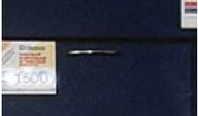
ручка

  - Закрепите мешок для сбора тонера на нижнем патрубке (фото №4, А) рабочего места с помощью липкой ленты или подходящего резинового кольца. Обратите внимание на герметичность и надежность крепления мешка.
  - Подключите рабочее место к электрической сети с
напряжением 220 В/ 50 Гц.
  - Включение и выключение установки и освещения производится с помощью тумблеров(фото №5, В), расположенных на передней панели вентиляторного блока.

Для смены цилиндрических фильтров необходимо:
- открутить винт крепления декоративной крышки фильтра (Фото №2, С) и снять крышку;

Фото №2
С

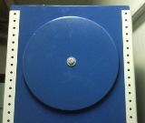
Подключение пистолета

Слив скопившегося конденсата

Фото №3

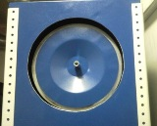
D

открутить 3 гайки крепления уплотнительной крышки фильтра;
- снять крышку (Фото №3, D)с направляющих шпилек;
- заменить фильтр;
  - Для смены НЕРА фильтра необходимо:
- ослабить 2 болта и снять передние замки с фильтра;
- приподняв фильтр вверх, вывести его из зацепления с задними замками;
- заменить фильтр;
ФПО (фильтр предварительной очистки) №600283 (прайс)

- После этого подключите компрессор и продувочный пистолет к фильтру-очистителю с помощью пневморазъемов, имеющихся на концах спиральных шлангов (рис№4).
-Установление Давления;
- подключение к ресиверу системы
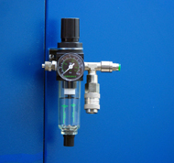 рис№4
Подключение компрессора

- Включите компрессор и установите давление воздуха (рис№4) на входе фильтра в пределах 5-6 атм. с помощью редуктора компрессора, контролируя его с помощью манометра компрессора.
- Установите давление воздуха на выходе фильтра в пределах 2,5-3 атм. с помощью редуктора фильтра-очистителя (приподняв его рукоятку, находящуюся в верхней части фильтра).
- Для слива скопившегося конденсата (рис№4) повернуть на ¼ оборота по часовой стрелке рукоятку, находящуюся в нижней части фильтра.

ПОЛНЫЙ КОМПЛЕКТ ПОСТАВКИ ПОСТ1-М

Комплект поставки ПОСТ1-М стандарт/бегинер
ПОСТ1-М стандарт к/поставки
Собственно корпусный блок в сборе | 1шт.
Паспорт | 1шт.
ФПО предварительный | 1шт.
ФТО тонкой очистки | 1шт.
Керамический фильтр осушитель с кронштейном | 1шт.
Воздушный шунт для управления потоком. от 50 до 100% | 1 шт.
Сертификат РОСТЕСТ и СЭС по запросу | 1+1шт.
ПОСТ1-М бегинер к/поставки
Собственно корпусный блок в сборе без системы пневмо очистки | 1шт.
ФПО и ФТО аналогично стандарт | 4-6 атм.
Керамический фильтр осушитель с кронштейном аналогично стандарт | 1шт.
Сертификаты аналогично стандарт | 1+1шт.
Аэродинамический пистолет и компрессор в комплект не входит | -//-

Комплект поставки формируется согласно заказу клиента и содержится в счете или иных соглашениях с Компанией.
Дополнительную информацию получайте у наших менеджеров:
Тел.: (495)-741-59-54.
e-mail: info@polyram.ru.
Icq: 632 678 888

ТРАНСПОРТИРОВАНИЕ И ХРАНЕНИЕ

  - Рабочее место консервации не подвергается.
  - К месту монтажа рабочее место доставляется в
собранном виде в таре изготовителя.
  - Рабочее место следует транспортировать и хранить в условиях, исключающих его механические повреждения, в помещении, где колебания температуры и влажности воздуха не больше, чем не открытом воздухе.
  - Рабочее место в таре изготовителя может транспортироваться автомобильным, железнодорожным, морским и речным транспортом без ограничения расстояний.
  - Упаковка изготовителя:

- воздушно – пупырчатая пленка;
- микрогофро картон 5мм на европоддоне;
- упупорная лента для внешней упаковки;
- хрупкие и бьющиеся части упаковываются отдельно в паралон.

СВИДЕТЕЛЬСТВО О ПРИЕМКЕ

Рабочее место для засыпки тонера серийный
номер 1-014- _______изготовлено и принято в соответствии с обязательными требованиями действующей технической документацией и признано годным для эксплуатации потребителем.

СВЕДЕНИЯ О РЕКЛАМАЦИЯХ

При возникновении у потребителя претензий к качеству или комплектности станции, он должен уведомить изготовителя и вызвать его представителя.
Контактный телефон (факс): (495)-741-59-54
e-mail: info@polyram.ru.
При нарушении потребителем (заказчиком) правил транспортирования, монтажа, хранения и эксплуатации продукции претензии не принимаются.

ГАРАНТИИ ИЗГОТОВИТЕЛЯ (ПОСТАВЩИКА)

Гарантийный срок эксплуатации станции при соблюдении потребителем правил транспортирования, хранения, монтажа и эксплуатации устанавливаются 12 месяцев со дня продажи.
Гарантия не распространяется на расходные материалы и изделия, имеющие собственную техническую документацию.
Срок службы станции – 5 лет.

Дата приемки

Лицо, ответственное за приемку: инженер ОТК

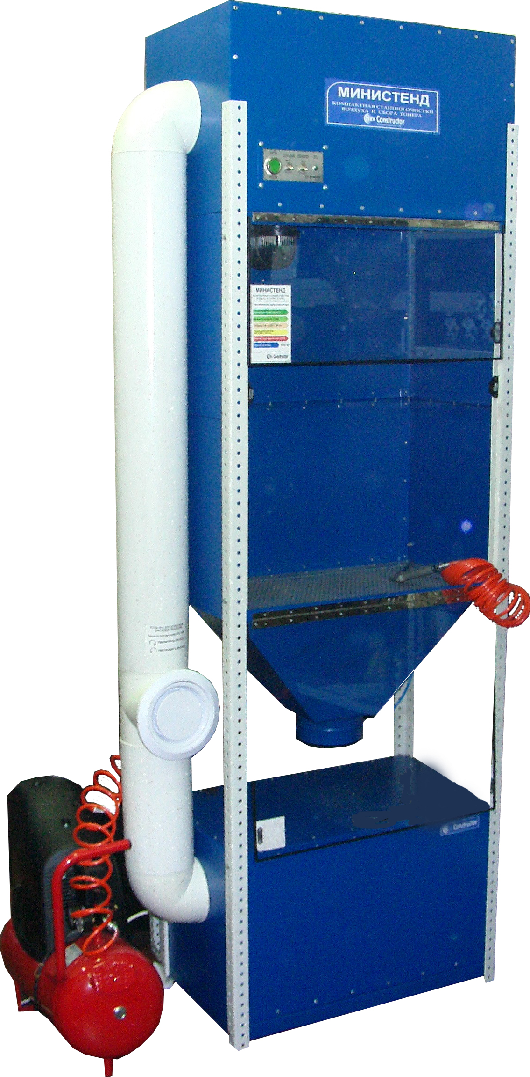
B
4
6
1
А
3
2
5
- блок фильтра ФПО;
- бункер сбора тонера;
- блок вентилятора;
- каркас стойки;
- воздуховод;
- патрубок бункера;
- воздушный шунт для регулировки от 50-100%;
- керамический фильтр осушитель (фото№4).
А - нижний патрубок бункера;
В - тумблеры на панели управления.
Фото №5
7

Приложение №1.

Фото№6

1
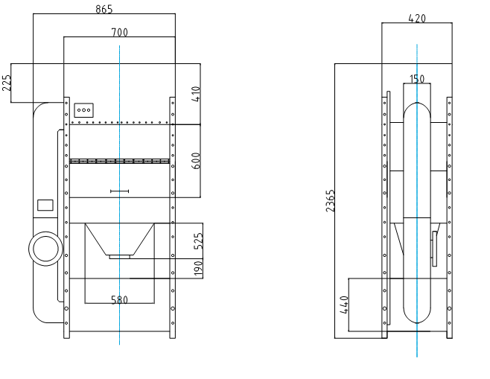
3
6
2
4
7
А
В

- блок фильтра ФПО;
- бункер сбора тонера;
- блок вентилятора;
- каркас стойки;
- воздуховод;
- патрубок бункера;
- воздушный шунт для регулировки от 50-100%;
- керамический фильтр осушитель(фото№4).
А-нижний патрубок бункера;
В- тумблеры на панели управления.

5

